FÖŞ seminer: Kurlar nasıl belirlenir, 2022 yılında kurlar nereye gider?

ÇOK ÖNEMLİ NOT: Ben seminer veriyorum, kesinlikle yatırım önerisi değil!!!

Seminerin konusu ve amacı

- Türkiye vatandaş ve şirketlerin birikimlerinde en yoğun döviz kullandığı ülkelerden biri. Bu gerçek 5 yıldan önce değişmez.

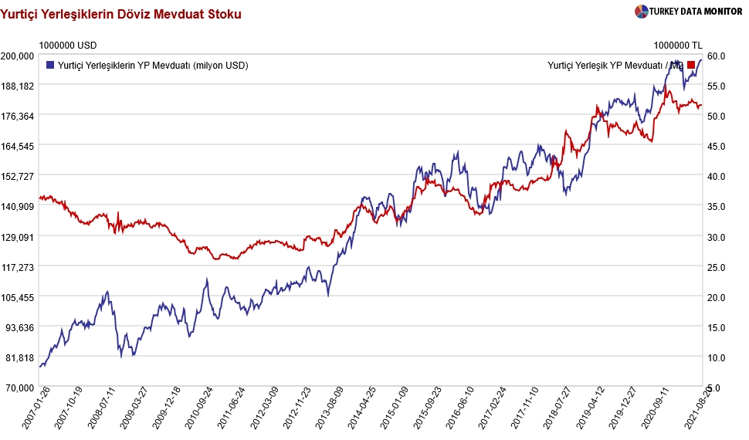
- NİYE: TUIK verilerine ve TCMB para politikasına duyulan güvensizlik; ölçülemeyen politik belirsizlik, yükske ve oynak enflasyon.
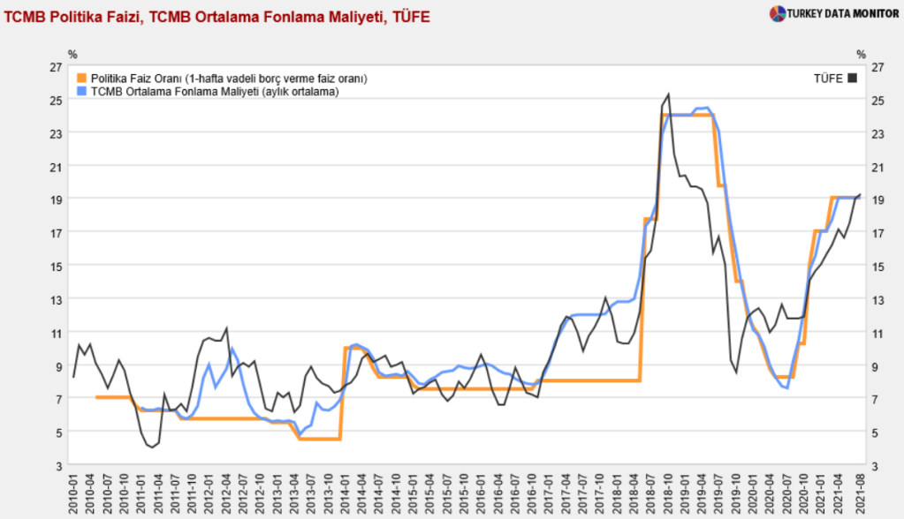
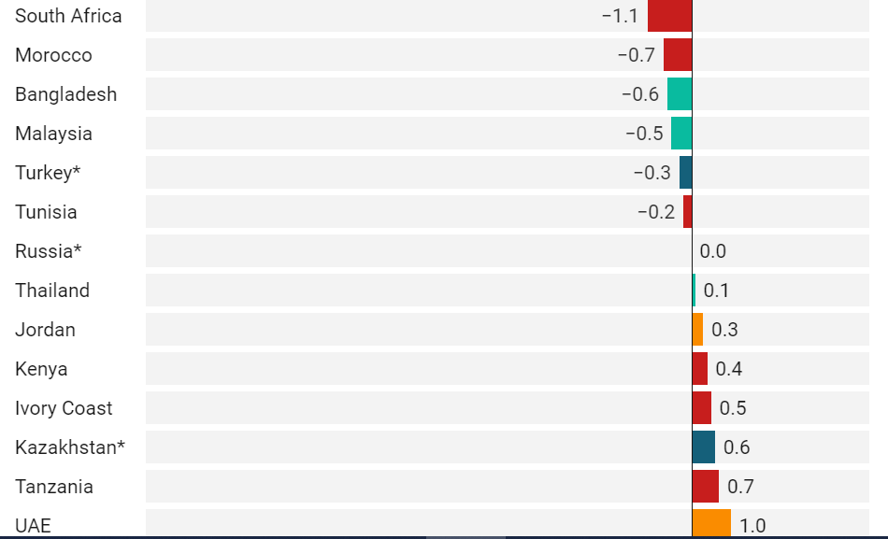
- 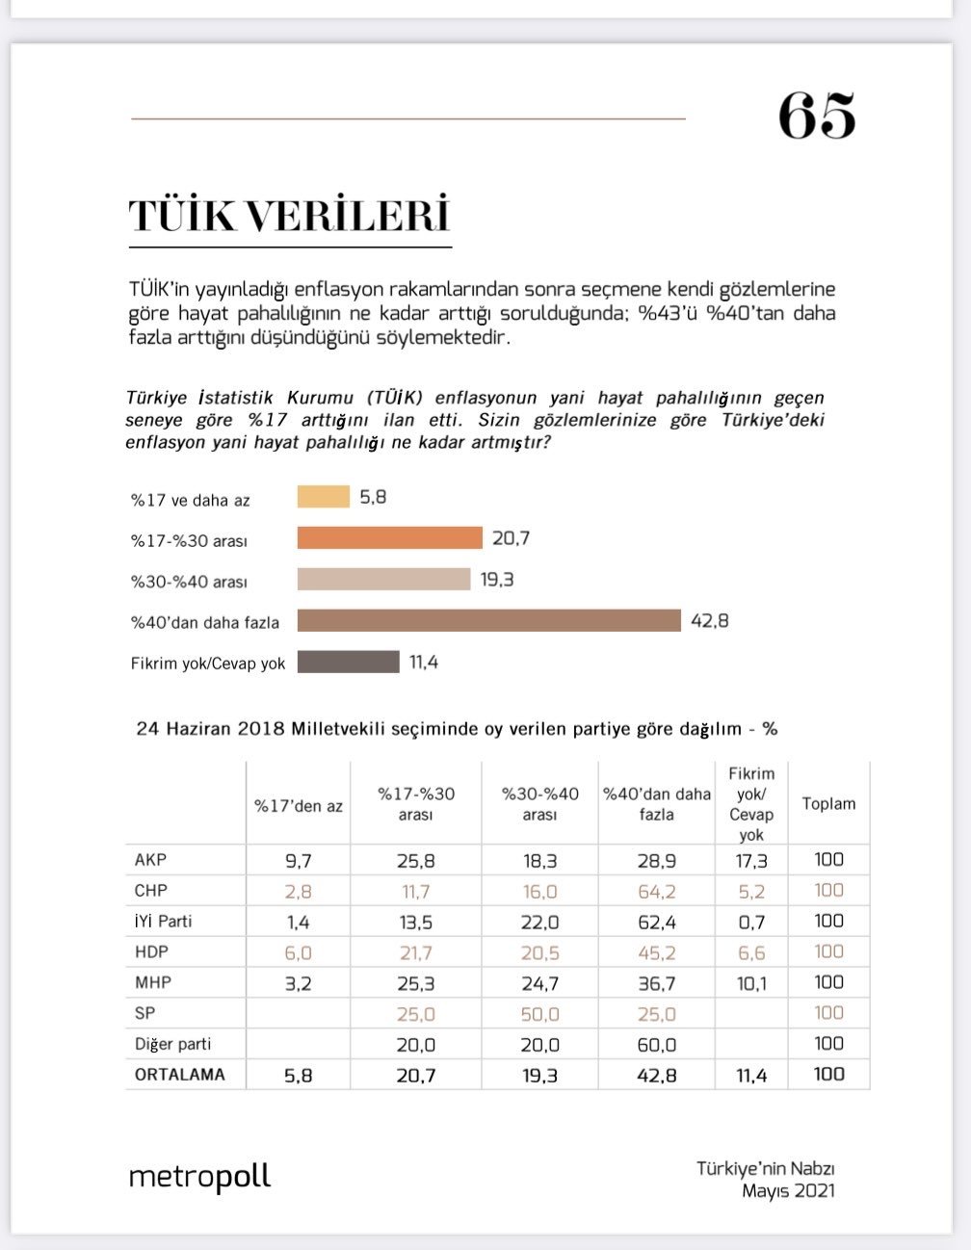
- Vatandaş ve şirket döviz birikimlerini 4 şekilde değerlendiriyor: Yastık altı/şirket kasası, FOREKS işlemleri, döviz mevduat, yurtdışında hesap açmak.
- Bu denli yoğun döviz kullanan bir ekonomide “döviz yatırımlarının” çok daha geniş bir yelpazede imkanlar sunduğunu anlatmak istedim.
- Dövize yatırım yapmak isteyenler için sıkça kullanılan enstrümanları tanıyacağız.
- Bu enstrümanlardan fayda sağlamak için döviz kurlarının nasıl belirlendiğine dair yüzeysel de olsa bilgimiz olması olası zararları azaltır.
- Kur öngörü yöntemleri yanında, bunların kullanılacağı yatırım stratejileri ve konjünktürü de anlamanızı istedim.
- 2022 yılında nasıl bir dünyada yaşayacağız? Hangi dövizler, NİÇİN değer kazanacak konusunda tahminlerimi de sundum.
- Semineri izleyenlerin döviz kurlarının seyri ve döviz yatırımlarının nimet/külfet dengesi hakkında pratik beceri edinmesi en önemli amaç.

Ici Bölüm: FOREKS yatırım dünyasını tanımak

FOREKS işlemlerine analitik bakış
- Dijital ve on-line platformların aracılık hizmeti vermesiyle, daha önce kurumlar-arası nitelik taşıyan FOREKS pazarı bireyler ve şirketlere de açıldı.
- Bu işlemlerde yüksek kaldıraça izin verilmesi bir çok birey açsından bir avantaj olarak görülüyor.
- FOREKS şirketler tarafından ithalat-ihracat ve FX borçlarının risk yönetiminde kullanılabilir. Maalesef çok sayıda şirket FX risklerini anlamadan döviz pozisyonu yönetimi yapıyor.
- FOREKS işlemlerinin bireyler için bir yatırım aracı olmadığını bilelim. Bunlar kısa vadeli işlemlerdir. Sadece makro-ekonomi ve döviz kuru hareketleri hakkında bilgisi ve sağlam görüşleri olanlar tarafından kullanılmalı.
- FOREKS’de işlem yaparak, birikim portföyünüzün dövize ayrılmış kısmında getiriyi artırabilirsiniz. Riskleri anladığınız sürece!
- Eğer yeterli bilgi ve pratik beceriniz yoksa, döviz birikimlerini profesyonellere emanet edin.

FX Mevduat, Eurobonds ve yabancı ülke menkul değerlerine yatırım

TL mi, FX mevduat mı?
- TL mevduat yatırımları için reel faiz ve vade-faiz ilişkisini anlamak çok önemli. Örneklerle anlatalım.
- Döviz mevduatın avantajı nominal getiriden çok, bize döviz şoklarına karşı koruma sağlaması. TL mevduat sabit bir getiri sunar. Ama döviz mevduat aynı zamanda TL’nin ani değer kayıplarına karşı güvence sağlar. Bir anlamda call/put opsiyonu işleviin de içerir.
- Kritik soru: Ne zaman TL’den dövize dönmeliyiz? Veya birikimlerimizde döviz cinsinden enstrümanların payını artırmalıyız?

Eurobondların avantaj ve dezavatanjları
- Eğer bir yıl ve ötesinde vadelerde yatırım yapıyorsanız, Eurobond getirileri döviz mevduata nazaran daha avantajlı olabilir.
- Ancak vade ve piyasa fiyatı riskini anlamanız gerekir.

Yabancı ülkeler veay yurtdışındaki emtia piyasalarına yatırm yapmalı mıyız?

- Emtialar ve yabancı hisse senedi, tahviller gibi yatırımlar TL cinsinden varlıklara nazaran çok daha fazla bilgi altyapısı ve günlük takip gerektirir.
- TL1 milyon veya daha geniş birikimi olanlar ve şirketler için döviz mevduat veya Eurobondlara alternatif olabilirler.
- Hisse senedi veya tahviller yerine pasif fonları tercih edin.
- Unutmayın: Artık bir çok BES de size yabancı hisse senedi ve tahvillerden yararlanma imkanı tanıyor.

FX türevleri işinize yarayabilir mi: CDSler, swaplar, forwardlar ve opsiyonlar

FX türevlerinin sadece çok yüksek montanda birikimi olan yatırımcılara açık olduğunu unutmayın!

- CDS’ler: Tanımını aşağıda sundum. CDS yatırımları iki şekilde kullanılabilir. Eurobond’ların temettü riskine karşı güvence sağlar. Eğer bir ülkenin bütçe, para politikası ve politik riskleri hakkında bilgi sahibiyseniz, CDS alıp satabilirsiniz.

Seçmeli Okuma: Kredi Risk Primi (CDS) Nedir?
Finansal enstrümanlardan biri olan kredi risk primi (CDS) finans işlemlerinde sıklıkla karşımıza çıkan bir kavram. Kredi işlemleri, sigorta işlemleri, dış piyasalarda tahvil ve bonoların satımı esnasında kullanılan bu enstrüman; ana paraların ya da faizlerin ödenmemesi riskiyle ilgilidir. Kredi riski primi ülkeden ülkeye değişkenlik göstermektedir.

CDS Primi Nedir?
Credit Default Swap’in kısaltması olan ve kredi risk primi anlamına gelen bu kavram; alınan kredinin geri ödenmeme riskine karşı, alacaklı tarafın verdiği borcu koruma altına alması anlamına geliyor. Bu koruma satılan ürüne yani borca belirli bir bedel yansıtılmasıyla sağlanıyor. Kısaca CDS primi ile alacak sigortalanıyor.

CDS primi olarak ödenen faiz, alacağın ödenmeme riskini kabul etmenin bedelidir ve dahası ülke risklerini açıklayan bir göstergedir. CDS priminin yüksek olması ülke kredibilitesinin düşük olduğu anlamına gelir ve bu durum ülkenin mevcut ekonomik koşullarıyla ilgilidir. Kişi ve kurumların risk altında olduğu, iflas etme-işsiz kalma ihtimallerinin yüksek olduğu ülkelerle CDS(kredi risk primi) yüksektir. Bu durum borçlanma maliyetini artırır, yani kredi ürünlerinin satış fiyatının artmasına sebep olur.

CDS hesaplarında her 100 baz puan 1 faiz oranına denk gelir. Yani CDS 100 ise borç için ödenen sigorta pirimi %1 oranındadır. Oran baz puanla doğrusal olarak artar ya da azalır.

Kredi Risk Primi Neden Artar?
Ülkelerin risk primleri yalnızca ekonomik göstergelerle değil aynı zamanda sosyal, siyasi ve uluslararası ilişkileri göstergeleriyle de incelenir. Bu göstergeler ülkelerin itibarı, güvenilirliği ve gelecek döneme dair yansıttığı risklerle ilgilidir. Hem iç faktörler hem de dış faktörler ülke ekonomilerini etkilediği gibi kredi risk primini de etkiler. Kısaca bir ülkenin ekonomisi iyi koşullarda seyrediyor olsa bile gelecek dönemde kıtlık, iç karışıklık, savaş yaşama ihtimali de CDS priminin yükselmesine sebep olur. Çünkü bu ihtimaller kredinin ödenmeme riskini artırır.

Bununla birlikte ekonomisi, dış politikası ve sosyal düzeni istikrarlı bir şekilde seyreden ülkelerin kredi risk primi de, kredi risk priminin değişkenliği de düşüktür. CDS hesaplamalarında ülkelerin yalnızca güncel koşulları değil; gelecekten bu yana seyreden koşulları ve gelecekte onları bekleyen koşullar göz önünde bulundurulur.

Kredi risk priminin artışa geçmesi de yukarıda belirttiğimiz sebeplerle ilgilidir. Ülke ekonomisinin kötü seyrettiği koşullarda CDS prim artışı kesindir fakat ekonominin iyi seyrettiği koşullarda da artış yaşanabilir. Bu artış ülkenin gelecek dönemde istikrarını koruyamama, borcunu ödeyemem riski taşıdığı anlamına gelir.

Ülkelerin bu koşullarından şirket ve kişilerin etkilenmesinin sebebi ise riske ortak olmalarındandır. Ekonomisi daralan ya da daralma riski yaşayan ülke vatandaşları ve yatırımcıları da gelecek dönemde borcu tahsil edemem riski taşır.

Kredi Risk Priminin Ekonomiye Etkileri
Hali hazırda kötü olan koşullar ya da riskler kredi risk priminin artırırken bu artış ekonominin daha da bozulmasına sebep olabilir. Kredi risk priminin yüksek olması borçlanma maliyetini artırırken yatırım ve girişimlerin de azalmasına, ekonominin daralmasına sebep olabilir.

Bununla birlikte borçlanma maliyetinin artışı enflasyon ve pahalılaşma üzerinde de etkilidir. Bu etkiler ülke ekonomisini genel anlamda etkiler ve vatandaşın mevcut alım gücünün de düşmesine sebep olur.

Kredi risk primi mevcut koşullara göre değişkenlik gösterdiği için Türkiye’nin kredi risk primi güncel bilgilendirmeler aracılığıyla takip edilmelidir.

Kaynak: Aegon websitesi, https://blog.aegon.com.tr/kredi-risk-primi-cds-nedir/

Forward İşlemleri: Genelde ithalat-ihracat yapan şirketler tarafından kullanılır. Piyasa (borsa) yoktur. Finansal kurumlar ve şirketler arasında OTC işlem yapılır. Bireyler açısından cazip değil, daha esnek enstrümanlar var.

Seçmeli Okuma: Forwardları Anlamak

Forward, ileri bir tarihte teslimi söz konusu olacak herhangi bir malın vadesi, fiyatı ve miktarı bugünden belirlenerek sözleşmeye bağlandığı işlemlerdir. Forward, kur dalgalanmalarına karşı korunma tekniği olarak da tanımlanabilir.

Forward sözleşmelerinde tarafları, alıcılar ve satıcılar oluşturur. Taraflar, anlaşma tarihinde (Valör) miktar, fiyat ve para değişimi tarihi (vade) konusunda mutabık kalırlar.

Avantajları
Kur riskinin kontrol edilmesini sağlar,
İthalat ya da ihracat, vadeli ödeme veya tahsilat durumunda kur değerinin daha önce belirlenmesi sayesinde kurdaki dalgalanmaların olumsuz etkisinden korur,
Dalgalı kur sisteminin getirdiği kur belirsizliğini ortadan kaldırmış olur,
Nakit girişi ve karlılık oranında, beklenmedik ama aldatıcı dalgalanmaları önler,

Kaynak: Vakıfbank websitesi, Forward İşlemleri, link: https://www.vakifbank.com.tr/forward-islemleri.aspx?pageID=380

SWAP dünyasına giriş

- Dünyada yatırım ve riski sigortalamak amacıyla uzun zamandır çok yoğun kullanılan bu enstrüman, Türkiye’de yeni tanındı.
- SWAP dünyası çok geniş. Sabit ve esnek getirili tahviller swapında, kur ve borç swapına kadar çok geniş bir yelpaze var.
- SWAPlar da forwardlar gibi büyük çoğunlukla kurumsal yatırımcılar ve şirketler tarafından kullanılır.
- Bazı banka ve finans kurumlarımız yüksek portföylü bireysel yatırımcıya “swap türü” OTC imkanlar sunar. Bunlar genelde riski sıfırlayıp, düşük ihtimalle çok yüksek getiri sunan enstrümanlar. Bir anlamda piyango bileti almak gibi, ama amorti garanti.

Seçmeli Okuma: Döviz Swapı İşlemi
Döviz ya da para swapı bir kişi ya da kurumun bir başka kişi ya da kurumla belirli bir süre için para değiştirmesi işlemidir. Süre sonunda taraflar birbirlerinden aldıkları parayı karşı tarafa, o süreye isabet eden faizini de ekleyerek iade ederler. Merkez bankaları da birbiriyle swap işlemi yapabilir. İki ülkenin merkez bankaları birbirlerinin parasına ihtiyaç duyduklarında paralarını aynı şekilde değiş tokuş edebilirler. Kriz döneminde Fed’in başka ülke merkez bankalarına açtığı swap hattı da bu şekilde işler.

Döviz ya da para swapı işlemini bir örnekle açıklayalım:

Türk Bankası TRB Amerikan Bankası USB ile bugün Dolar TL Kuru 1 USD = 6,75 TL iken bir yıl vadeli 100 USD tutarında döviz swapı yapıyor olsun. İlk işlemde sistem şöyle işler:

TL’nin yıllık faizi %10, USD’nin yıllık faizi %2 olsun (ABD’de faizler daha düşük olsa da karşılığında TL alacağı bir swap işleminde ABD bankası daha yüksek faiz alacaktır.) Anlatımı basitleştirmek için bu dönemde kurun hiç değişmeden 1 USD = 6,75 olarak kaldığını varsayalım. Bu durumda 1 yılın sonunda faizlerle birlikte işlem şöyle olacaktır:

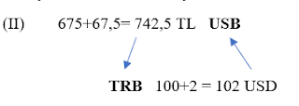

Bu işlemin sonunda Türk Bankası TRB hem bir yıl boyunca Dolar ihtiyacını karşılamış hem de yıl sonunda eline geçen 742,5 Lira ile (eğer TL %11’den fazla değer kaybetmemişse) yeniden aynı miktarda swap yapabilecek imkâna kavuşmuş olacaktır. Amerikan Bankası USB ise 100 Doları ABD’de kredi olarak verse yıl sonunda eline faiziyle birlikte 101 Dolar geçecek yerde buradan 102 Dolar alacak ve o da kârlı olacaktır. Bu tam olarak kazan kazan denilen olgudur. Türkiye gibi dövize ihtiyaç duyan bir ülkeyle iş yapan Amerikan bankası USB açısından durum birden çok aşamalı olabilir. İlk aşamada elinde geçen TL ile Türkiye’den Dolar satın alsa ve onu bir başka Türk Bankası (TRB2) ile aynı şekilde swap işleminde kullansa, ondan alacağı TL’yi yine bir başka Türk Bankası (TRB3) ile aynı şekilde swap işleminde kullansa kazancını katlayarak artıracaktır.
Aynı 100 Doları 3 ayrı (ya da 3 kez aynı) Türk Bankasıyla swap işleminde kullanan Amerikan Bankası USB bu işlemde 100 Dolar koyarak 6 Dolar faiz elde etmiş olur. Ki böyle bir kazancı bir yılda ABD’de elde etmesine imkân yoktur.

Son zamanlarda Türk piyasasında TL kıtlığı belirdiği için bu ilişki tersine de yaygın biçimde işlemeye başlamıştır. Yani son dönemlerde Türk bankaları Dolar verip yabancı bankalardan TL almaya da başlamışlardır.

Görüleceği gibi döviz swapı aslında karşılıklı ihtiyaç duyulan paraları alıp vermekle başlamış olsa da sonunda parayı çoğaltmanın ya da olmayan parayı kullanmanın aracı haline gelmiştir. Bu mekanizmanın bazı sınırları vardır: İlk sınır işleme konu olan paraların sahibi olan ülkelerin riskleridir. Swap işlemi yapan bankalar yüksek riskli ülkelerin kurumlarıyla fazla iş yapmak istemezler. İkinci sınır işlemi yapacak olan bankaların öz kaynaklarıdır. Bu iki sınır doğal sınırlardır. Üçüncü sınır yasal sınırdır.
Herhangi bir ülkenin düzenleyici otoritesi bankaların yapabileceği swap işlemi için sınırlandırma getirebilir. Örneğin BDDK, bankaların TL verip karşılığında döviz alarak (vade sonunda TL’yi geri almak suretiyle) yapacakları swap işlemlerini öz kaynakların belirli oranlarıyla sınırlamış bulunuyor.

Döviz swapı finansal mühendislik (financial engineering) denilen işlemlerin en tipik örneklerinden biridir. Aslına bakarsanız olmayan paralarla satın alma gücü yaratarak dünyayı bugünkü krizin eşiğine getiren de bu tür finansal mühendislik işlemleridir. Tarım kapitalizmi, ticaret kapitalizmi, sanayi kapitalizmi gibi kapitalizmin önceki aşamaları daha fazla üreterek, daha fazla satarak, daha iyi pazarlayarak büyüme modeli üzerine kurgulanmıştı. Çok üreten, çok satan, iyi pazarlayan daha hızlı büyür şeklinde özetlenebilecek bir modeldi bu.
Son elli yılda ve özellikle de küreselleşmeyle hızlanan finansal kapitalizm ise olabileceğinden daha fazla büyümek, daha zengin olmak, çok daha fazla para kazanmak amaçlarına yöneldi. Bu amaçlara ulaşabilmek için de bu tür illüzyon araçlarını geliştirdi ve dünyayı getirdiği noktada küresel kriz çıktı. Aslında dünyayı krize sokan şey korona virüsü ya da başka hastalıklardan çok insanoğlunun bitmeyen hırsıdır.

Kaynak: Mahfi Eğilmez, link: https://www.mahfiegilmez.com/2020/04/doviz-swap-islemi.html

Dolar/TL opsiyonu (Alım işlemi, ya da ABD türü call opsiyonu)
- VIOP Sayesinde artık bireysel yatırımcı da opsiyon işlemleri yapma şansı kazandı.
- Tüm türevler içinde en kolay ve düşük maliyetli olan opsiyon işlemleridir.
- Eğer sürekli teminat tamamlama gereği olmasa, spot piyasalarda hiç işlem yapmasak da olur.
- Öte yanda, opsiyon fiyatlaması çok karmaşıktır. Eğer hedging değil kar amacıyla kullanılıyorsa, bir adil opsiyon değeri yazılımı kullanmanızı öneririm.
- Teminat sorununu bir kenara bırakırsak, opsiyonlar 1-3 ay vadeli yatırım stratejilerinden en çok işinize yaracak türdür.
- Yine, teminat sorunu bir kenara, değişik/çoklu opsiyonlar kullanarak zarar riskini sıfırlayabilir, fakat sonsuz getiri ihtimaline oynayabilirsiniz.
- Eğer bu piyasaya ilginiz varsa, muhakkak bir basit opsiyon stratejileri (kompozit opsiyonlar) kitabı alıp okuyun. Ya da bir eğitim programından sertifika alın.

Seçmeli Okuma: Opsiyon İşlemleri
Opsiyon, sözleşmeye konu ürünü gelecekteki bir tarihte, bugün belirlenen bir fiyattan alma ya da satma hakkıdır.

Belli bir ücret (opsiyon primi) karşılığında opsiyonu alan kişi, vade sonunda ürünle ilgili alış/satış kararını verecektir. Buna karşın, opsiyonun satıcısı, talep edilmesi halinde ürünü almaya/satmaya zorunludur.

Alım opsiyonuna bir örnek verecek olursak;

A Firması Halk Bank A.Ş.’den 1 milyon Amerikan Doları için 6 ay vadeli Avrupa türü USD alım opsiyonunu, 1,7500 USD/TL uygulama fiyatı ile, % 2 opsiyon primi ödeyerek satın almıştır. Bu durumda:
Opsiyon alıcısı: A Firması
Opsiyon satıcısı: Halk Bankası
Tutarı: 1 milyon USD
Vadesi: 6 ay
Uygulama fiyatı (USD/TL): 1,7500 (döviz alım hakkı satın almaya razı olunan kur)
Opsiyon primi: 20.000 $ (1 milyon USD x 0,02 = 20.000 USD)
Firma alım hakkı satın aldığından primi ödeyen taraf olacaktır.

Vade sonunda:

Cari kur, firmanın alma hakkı bulunan 1,75 kurdan daha düşük ise hakkını kullanmayacak ve dövizi cari kurdan alacaktır.
Cari kur, firmanın alma hakkı bulunan 1,75 kurdan daha yüksek ise hakkını kullanacak ve dövizi alma hakkı sahibi olduğu 1,75 kurdan satın alacaktır.

Kaynak: Halkbank websitesi, link: https://www.halkbank.com.tr/tr/bireysel/yatirim/Turev-urunler/Opsiyon-islemleri.html

(Zımni) Volatilite (oynaklık) nasıl tahmin edilir?

- Dolar ve Euro bağlamında zımni oynaklık bize trend gösterir.
- Dolar/TL’de zımni oynaklığın gerilemesi, sıcak para akımlarının artacağı ve muhtemelen TL’nin zaman içinde değer kazanacağını gösterir.
- Türkiye’de yok, ama zımni oynaklığın yönü üzerine işlem yapabileceğiniz piyasalar var.
- Eğer politik riskin yükseleceğini, ekonomide olumsuz şoklar yaşanacağını düşünüyorsanız, zımni oynaklığın yükseleceğine dair bahse girebilirsiniz.

Seçmeli Okuma: Zımni Volatilite nasıl tahmin edilir?

Volatiliteyi tahmin etmenin iki yöntemi bulunmaktadır. Bunlardan birincisi; geçmişin, geleceği temsil ettiğini kabul ederek ve geçmiş dönem verilerini kullanmak yoluyla ekonometrik yöntemlere baş vurmaktır. İkincisi ise; opsiyon piyasasındaki primleri kullanarak zımni bir volatilite tahmini yapmaktır. Zımni volatilite; geçmiş verileri kullanarak yapılan hesaplamalar yerine, piyasanın beklentilerine dayanmaktadır.

Türev araçların en yaygın kullanılanlarından birisi olan opsiyonların primi özellikle gelecek dönemlerde gerçekleşmesi beklenen oynaklık için önemli bir göstergedir. Opsiyonlar, bilindiği gibi finansal risk yönetiminde sigorta poliçesi görevi görmektedirler. Call (alım) veya put (satım) opsiyonları ileride ihtiyaç duyacağınız veya satmak isteyeceğiniz bir varlığın fiyatıyla ilgili bir sigortaya sahip olmanızı sağlayacaktır. Call veya put opsiyonları, üzerine yazıldığı dayanak varlığı ileri bir tarihte bugün belirlenmiş bir fiyattan (kullanım fiyatı) satın alma veya satma hakkı vermektedir.

Opsiyonların dinamiği

Call opsiyon satın alan taraf, söz konusu dayanak varlığı gelecekte satın almak isterse bu varlığa bir maksimum fiyat üzerinden sahip olabilecektir. Eğer piyasa fiyatı kullanım fiyatının, yani üzerinde anlaşılan fiyatın üzerine çıkarsa, opsiyon sahibi alım opsiyonunu kullanarak, opsiyonu ona satan kişiden ve kullanım fiyatı üstünden dayanak varlığı satın almayı tercih edecektir. Diğer taraftan eğer piyasa fiyatı, kullanım fiyatından daha düşük kalırsa, alım opsiyonuna sahip taraf bu alternatifini kullanmayacak ve varlığı piyasadan daha düşük fiyattan almayı tercih edecektir. Yatırımcı bir anlamda dayanak varlığın fiyatının artışına karşı bir sigortaya sahip olmuştur. Opsiyonu satan taraf ise bir sigorta poliçesi satmış olacaktır. Tabii riskin (bu durumda piyasa fiyatının kullanım fiyatının üzerine çıkması) gerçekleşme ihtimali yükseldikçe sigorta primi de artacaktır. Çünkü piyasa fiyatının, kullanım fiyatının üzerine çıkma olasılığının kuvvetlenmesi, alım opsiyonuna sahip tarafın kâr elde etme olasılığının artması demektir. Bu durumda da doğal olarak alım opsiyonuna talip olan taraftan daha yüksek bir prim istenmektedir.

Oynaklık fazlalaştıkça dayanak varlığın piyasa fiyatının, kullanım fiyatının üzerine çıkma ihtimali artacaktır. Bir sigorta poliçesinde (örneğin sağlık sigortasında aşırı kilo veya kronik rahatsızlıklar gibi faktörlerle beraber) riskin artması durumunda, sigortanın priminin artması gibi opsiyon primi de artacaktır. İleride dayanak varlığın fiyatının çok yükselmesinden/düşmesinden korkan yatırımcılar risklerini hedge edebilmek (koruma altına almak) amacıyla daha yüksek primler ödemeyi kabul edeceklerdir. Risklerin yükseleceğini öngören opsiyon piyasasındaki spekülatörler de opsiyon satmak için daha yüksek prim talep edeceklerdir. Bu nedenle opsiyon primleri piyasanın önümüzdeki dönem için dayanak varlığın getirisinde beklenen oynaklığın bir fonksiyonudur.

Kurmuş oldukları Black&Scholes Opsiyon Fiyatlama Modeli ile 1999 yılında Nobel ödülünü paylaşan Fischer Black ve Myron Scholes’a göre, opsiyon primini belirleyen diğer faktörlerin tamamı ki bunlar sırasıyla dayanak varlığın fiyatı, piyasadaki faiz oranları, kullanım fiyatı ve opsiyonun vadesidir, opsiyonun yazıldığı anda bilinmektedir. Opsiyon primini etkileyen ve piyasada gözlemlenemeyen tek faktör ise dayanak varlığın volatilitesidir. Piyasada oluşan opsiyon primlerinden Black & Scholes formülünü kullanarak elde edilen volatiliteye ise zımni volatilite denir. Bu volatilite piyasanın o dayanak varlığın getirisi için tahmin ettiği ve bu tahmin neticesinde opsiyon primlerini belirlediği volatilitedir.

Korku Endeksi

Bu düşünceye bir örnek VIX Endeksi’dir. VIX Endeksi, S&P 500 hisse senedi piyasası endeksi üzerine yazılmış ve vadesine 23 günden fazla ve 37 günden az kalan alım ve satım opsiyonlarının zımni volatiliteleri kullanılarak hesaplanmaktadır. Amaç; ortalama 30 günlük hisse senedi piyasası için öngörülen volatiliteyi tahmin etmektir. Yatırımcılar eğer yakın gelecekte yüksek oynaklık öngörür ve pozisyonlarını koruma altına almak amacıyla opsiyonlara yönelirse bu durumda opsiyonların, yukarıda da ifade edildiği gibi, primleri ve bu primler kullanılarak hesaplanan zımni volatiliteleri yükselecektir. Bu zımni volatilitelerin ağırlıklı ortalaması olan VIX Endeksi de bu nedenle korku endeksi olarak da adlandırılmaktadır.

VIX Endeksi yatırımcıların piyasa beklentileri ile ilgili takip ettiği en önemli parametrelerden birisidir. VIX Endeksi’nin yüksek seyretmesi, beklentilerin olumsuz ve gelecekteki risk öngörülerinin yüksek olduğu anlamına gelecektir. Ancak zımni volatilitenin sadece opsiyon fiyatlarından okunan beklentileri yansıttığı ve piyasada gerçekleşen hareketlerin VIX Endeksi’nden yani beklentilerden farklı olabileceği gerçeği dikkate alınmalıdır.

Prof. Dr. Cenktan Özyıldırım

Kaynak: Korku Endeksi, link: https://www.halkbank.com.tr/tr/blog/finans/Korku-Endeksi.html

Carry Trade Nedir?

- Aşağıda tanımını sunduğum carry trade kısaca ülkeler arası kaldıraçlı faiz arbitrajıdır.
- Carry trade halen Türkiye’de kısa vadeli pozisyon alan global fonlar ve yatırım bankası trading masalarının en çok kullandığı yöntemdir.
- Bir birey veya reel sektör şirketi olarak carry trade’den yararlanma şansımız yok.
- Fakat kurların gideceği yönü tayin ederken, carry trade hesaplamaları bize yol gösterir.

Seçmeli Okuma: Carry trade’i anlamak

Son zamanlarda trilyon dolarların üzerine ulaşmış olan Carry Trade piyasası, gerçekten güçlü bir piyasa olmasıyla beraber her geçen gün dikkat çeken finansal araçlardan biri olmaya başladı. Carry Trade, herhangi bir düşük faize sahip para biriminize borçlanarak bu parayı, yüksek faiz getiren bir para birimine yatırmanızla beraber elde edilen kazançtır. Günümüz koşulları içerisinde kar büyüklüğü Carry Trade için çok yüksek olmasıyla beraber tercihi de bu yönde çok geniştir. Carry Trade okunuşu "keri treyd" olarak telaffuz edilirken, günümüzde büyük bir işlem hacmine sahip piyasa haline geldiği de bilinmektedir.

Carry Trade Nasıl Yapılır?
Carry Trade yapmak için önce parayı dolara yatırıp daha sonra, istediğiniz ülke para birimine çeviriyorsunuz. Sonrasında ise değerlendirmek istediğiniz ülkenin yüksek faize sahip hazine kağıtlarına bu parayı yatırarak değerlendirilmesini bekliyorsunuz. Daha detaylı bir anlatım sağlamak gerekirse; Japon Bankasına 1000 yen borçlandığınızı varsayalım. Bu durumda bu 1000 yeni ABD dolarına çevirirsiniz ve ABD hazine bonosuna yatırırsınız. Bu durumda bakacağınız şey ülkelerin bonosudur. Japon bonosu %0, ABD bonusu %4,5 faiz ödemesi yapar. Bu durumda kar oranınız tam tamına %4,5 olur. Yatırım yaptığınız her para biriminiz 10 birim borç alabilir olursanız, bu durumda her yatırımınız doğrultusunda da karınız 45 olacaktır. Bu şekilde aradaki faiz oranı farkına göre kazanç sağlamak her zaman bu piyasa içerisinde mümkündür.
Profesyonel insanların Carry Trade olarak piyasada yer alması gerçekten yoğun derecede fazladır. Bununla beraber bu yatırım alanında bulunan profesyonel insanların, büyük oranda çoğu piyasada bulunan tüm gelişmeleri de yakından takip ediyorlar. Bununla beraber ne zaman alış yapacaklarını ya da ne zaman satış yapacaklarını da buna göre değerlendirir, en iyi şekilde olabildiğince ucuz fiyattan alarak tepe fiyattan satmayı istiyorlar. Bunu en iyi başarmak adına da piyasa değerlendirmesi yapıp buna göre alış ve satış fiyatları görmek mümkündür.

Carry Trade İçin Tercih Edilen Ülkeler
Genel olarak döviz kuru tarafında dalgalanmaların olabildiğince en az olduğu ülkeler tercih edilir çünkü volatilite düşük olan bir ülke, borçlanarak alınan kredide de sizlere geri ödeme noktasında sürprizle karşılaşmanızı sağlamaz. Bunlarla beraber faiz oranlarında da dalgalanmaların düşük olduğu ülkelerde Carry Trade işlemleri yapılır. Ve son olarak yatırımcılar, ülke çapında risklerin olabildiğince az olduğu ülkeleri tercih ederek Carry Trade aracını tercih ederler. Buna göre Brezilya, Türkiye gibi ülkelerde Carry Trade oynama önerisi her zaman yanlış öneri olarak kabul edilir. Daha stabil, döviz ve piyasasında dalgalanmanın az olduğu ülkeler tercih edilmesi gerekir.

Carry Trade Riskli Bir İşlem mi?
Her borsa dünyasında olduğu gibi burada da her zaman risk bulunmaktadır. Risksiz hiçbir şeyden kazanç elde etmek mümkün değildir. Carry Trade aracında ise risk, doğrudan para birimleriyle ayrı ayrı işlem yapıyor olmanızdan dolayı, her para birimi çoğaldığında riskin de artması demektir. Yazı içerisinde yer alan örneğe göre bakılırsa, ABD doları ile yen arasında değer kazanma- kaybetme noktasında yer değiştirirse, yatırımcı da bu durumda kazanç kaybı yaşamış olur. Bu nedenle para birimlerinin de birbirleri arasında düzenli şekilde yatırım yaptığınız tarafın artışta olması önemlidir. Bunun en büyük nedeni, Carry Trade aracında para, sizin paranız değildir. Borç alarak bir para yatırdığınız ve buna göre süreçleri ilerletmek istediğiniz için herhangi bir risk karşısında, kendi paranız olmamasından dolayı size geri dönüşü de borç para açığını kapatma durumu düşebilir. Ufak bir puan dahi para birimleri arasında oynama, sizlere zarar getireceğini unutmayın.

Kaynak: Alnus yatırım, link: https://www.alnusyatirim.com/carry-trade-nedir

IIci Bölüm: Kurlar nasıl belirlenir: Kuramsal ve pratik yaklaşımlar

Giriş

- Eğer FOREKS’de çok kısa vadeli işlemler yapıyorsanız, “temel analiz” veya makro-ekonomik kur tahmin yöntemlerinin size çok az faydası olur.
- Bu yöntemi tercih edenler için teknik analizi çok iyi bilmek kazanca giden en güvenilir yoldur. (Aşağıda kısa da olsa anlatacağım)
- Ama, 3-6 ay vadeli bir yatırım stratejiniz varsa, örneğin forwardlar veya opsiyonlar vasıtasıyla kur riskini yöneten bir şirketseniz, temel analiz ve makro-ekonomik kur tahmin yöntemlerini bilmeniz ve en azında pratik olanlarını uygulayabilmeniz gerekir.
- Şunu da unutmayalım: Ekonomistler enflasyon, büyüme, cari açık, kur gibi bir çok değişkeni tahmin eder. Bu değişkenler arasında faiz ve kur bizi en çok yanıltanlar.
- Niçin?

- Kur tahminlerinin çoğunlukla yanlış çıkmasının en önemli nedeni, ekonomistlerin üstünde uzlaştığı bir kuram yokluğu. Ödemeler dengesi ve portföy optimizasyonu yaklaşımları çoğunlukla zıt sonuçlar verir.

Faiz oranları paritesi yöntemi

Kuramsal olarak hedge edilmiş faiz oranları paritesi en sık kullanılan modeldir. Türkçe bir kaynak da buldum:

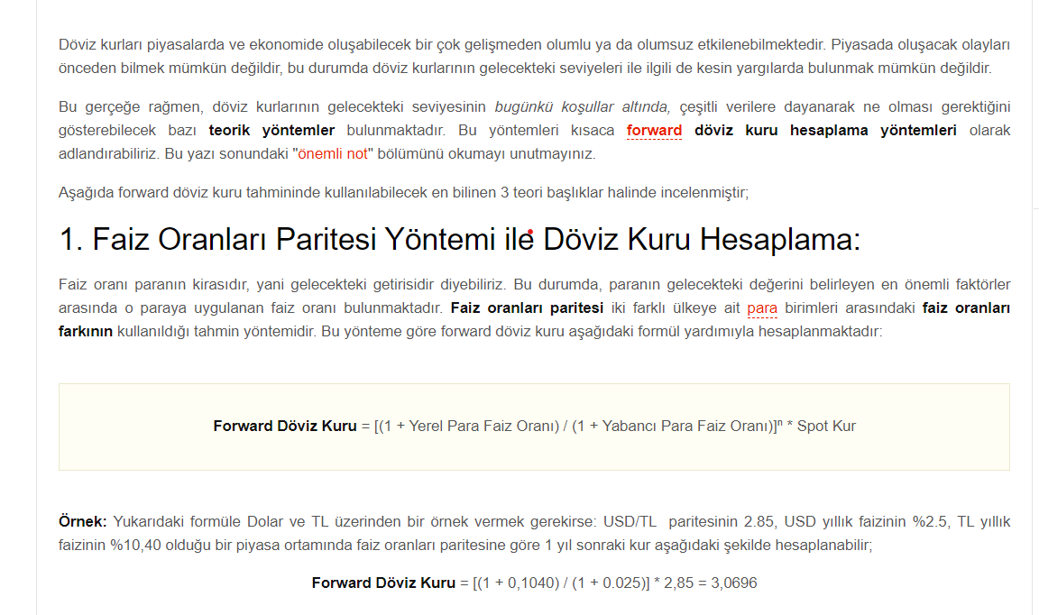

- Fed’in QE’ye geçtiğinden bu yana bu yöntem gittikçe daha büyük hatalar veriyor. Artık faizler arasındaki dengenin beklentilerle ve Fed put’uyla oluştuğunu görüyoruz, ama bir model üretemiyoruz.

Satın alma gücü paritesi yöntemi

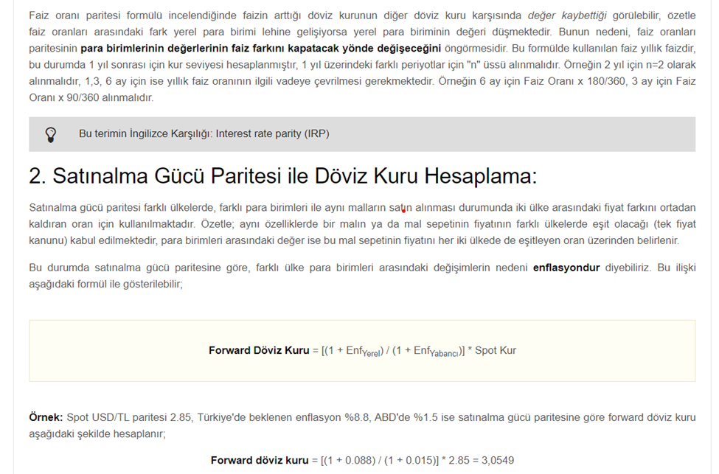

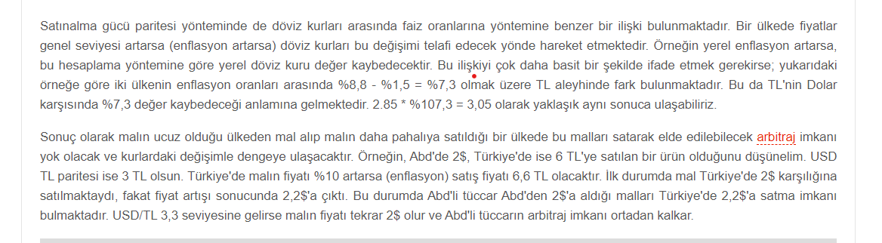

- Pratikte en çok kullanacağımız yöntem budur.
- Big Mac Endeksi gibi parite karşılaştırmaları bu yöntemle yapılır.

Fischer kuramı

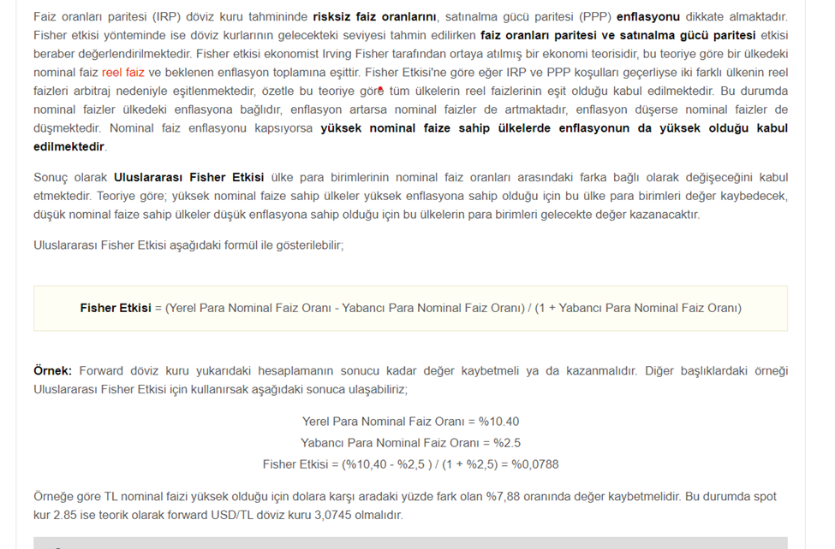

Teknik analiz: Kısa vadede en iyi dostunuz
• Yukarda saydığım yöntemlerin hepsi bir para biriminin adil değerini, yani denge değerini bulmakta kullanılır.
- Ancak, halihazırdaki (cari) değerin NE ZAMAN adil değerle kesişeceği sorusu hep boşlukta kalır. Bu yüzden makro-ekonomik tahmin yöntemleri size fikir vermeye yarar, fakat sık işlem yapan bir yatırımcıysanız faydası olmaz.
• Eğer yatırım vadeniz saat-gün-hafta ile ölçülüyorsa, teknik analiz tek dostunuzdur.
• Teknik analiz kar sağlar mı? EVET, aşağıda örneklerini vereceğim. Fakat, teknik analizde yüzlerce yöntem olup, bunların hangisini hangi menkul değerde, ne zaman kullanacağınızı kestirmek SANATtır.
• Eğer algoritma kullanıyorsanız, bunların sadece kısa vadeli al/sat önerileri üretebileceğini hatırdan çıkarmayın.
• Maalesef bir iki yıl önce çok moda olan kendi kendine öğrenen algoritmaların uzun vadeli göreceli getiri performansı da tatmin edici değildir.
• Bir teknik analiz yazılımı alıp otomatik olarak onun çıktısı al/sat önerilerini uygulamak size para kazandırmaz.
• Teknik analizin altında yatan varsayımları ve niye bazen bunların geçerli olmadığını da anlamanız lazım.
• Bugün önde gelen teknik analiz uzmanları dahi, makro-ekonomik analiz ve politik riskleri önerilerine dahil eder.

Empirik araştırmalar ne diyor?

- 1988’de BoE tarafından yapılan ankete göre, FX trading masalarının %90’u teknik analiz kullanıyor.
- 2001 ABD anketine göre, FX traderlerın %30’u sadece teknik analiz kullanıyor.
- 2000 yılında yapılan bir ekonometrik araştırmaya göre, direnç-destek analizi, ortalamada %56, yatırım bankası önerilerine uyulursa %61 başarılı sonuçlar veriyor.
- Japon “candlestick” mum yöntemi: Dönüş noktalarının saptanmasında çok başarılı sonuçlar veriyor.
- 2016 tarihli “Technical Trading: Is it Still Beating the Foreign Exchange Market?’ araştırmaya göre, sıklıkla kullanılan teknik analiz yöntemeleri 30 paritenin 26’ında karlı sonuçlar üretti.
- En iyi performans gösteren teknik analiz al/sat göstergeleri GÜ FX için yıllık %6.5, GOÜ için yıllık %9.5 getiri ürettiler.
- GOÜ’de destek-direnç analizi ve hareketli ortalama en iyi sonuçları üretti.

Kaynak: Does Technical Analysis Work in Forex?, link: https://tradeveda.com/does-technical-analysis-work-in-forex/

Pratik yöntemler: 30 yıllık ekonomistlik tecrübemde ne öğrendim?

- 1-3 ay arasında yaptığım tahminlerin hatalı çıkma olasılığı çok yüksek.
- Tahmin vadesi uzadıkça, daha sağlıklı tahminler yapıyorum.
- Birincil hata nedenim politik şokları hesaba katmamak, ya da zamanlamasını kestirememek.
- Genelde “kontraryan” yani çoğunluğun zıddına tahminler daha iyi sonuç veriyor.
- Dolar/TL’de enflasyon farkları üstüne politik risk primini ilave etmek en sağlıklı tahminleri üretiyor.

30 yılın özeti ise şöyle:

- Yatırım vadeniz bir gün-hafta ve 1 aydan ibaretse, size yardımcı olamam. Sadece teknik analiz bu vadede size kar getirebilir.
- 1-3 ay vadede faiz farkları ve sıcak para akımları kuru belirliyor. Cari dengenin büyük önemi yok.
- Ama daha uzun vadede cari açıklar TL’nin değer kaybı için birincil neden olarak ortaya çıkıyor. Cari açık/GSYH oranının %4’ü geçmesi her zaman krize yaklaştığımızın göstergesi.
- Cari açık ve enflasyon üretmeden hızlı büyüdüğümüz zaman, TL değer kazanıyor.
- Uzun vadede kurları işgücü verimliliği belirliyor. Türkiye işgücü verimliliğinde sürekli irtifa kaybeden bir ülke, bu yüzden uzun vadede hep TL açık pozisyondayım.

3cü Bölüm: 2022 yılında kur hareketleri

2022 yılında global ekonomik ve siyasi görünüm
Eğer kur tahminleri için makro-ekonomik analiz kullanıyorsak, 2022 yılı global ekonomik görününüm ve politik riskler konusunda bazı temel bilgilere sahip olmalıyız. Bunlar IMF’nin Temmuz 2021 raporundan aldım:
- Covid-19 salgını sürecek, salgın yönetiminde başarılı olanlar daha hızlı büyüyecek, politik riskleri düşecek.
- Bütçe ve para politikası desteği: 2022 yılında tüm ülkelerin ekonomilerine teşvik verme imkanları düşecek. Ama hangi devletler bu desteği sürdürmede daha esnek ve kararlı?
- Ülkelerarası ayrışma: Pandemi her ülkede değişik şekilde tezahür etti. Her devlet kendine özgü bir tepki verdi. 2022 yılında ise enflasyon ve para politikaları yarışacak. Hangi ülkeler daha hızlı büyüyecek? Hangileri Covid-19 ve enflasyona yenik düşecek?
Ve işte IMF 2021-2022 tahminleri
Tablo I
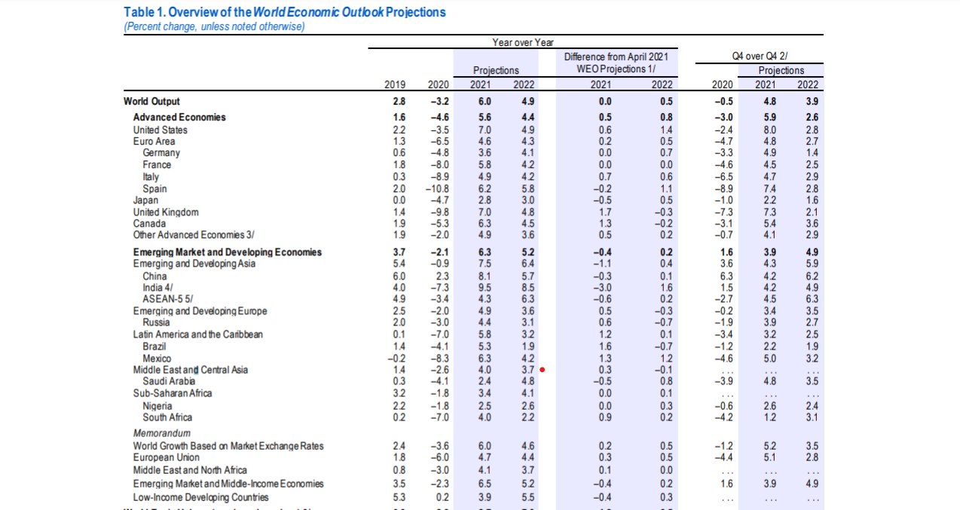

Tablo II-devamı
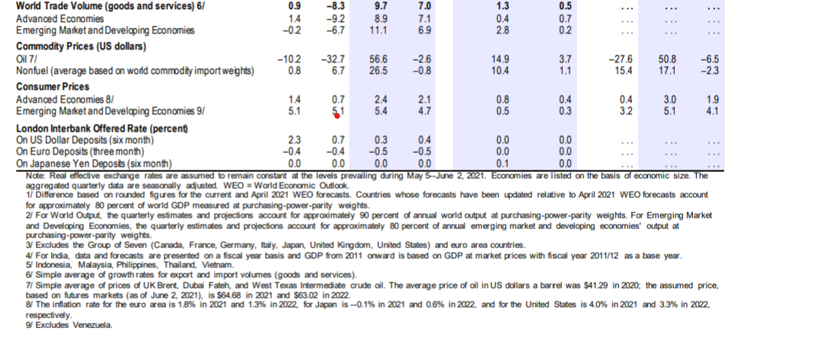

- Yatırımcılar kurlarda hangi unsurları fiyatlayacak?
- Jeo-politik: AB-Çin ve müttefikleri arasında tırmanan rekabetin ekonomiler ve piyasalara etkisi. Örnek: ABD baskıyı artırırsa, Çin yuanı ve Rus rublesi değer kaybeder.
- Covid-19 salgınıyla mücadele başarısı
- Emtia fiyatlarında durgunluk
- Stagflasyon olasılıkları
- Fed, AMB ve BoJ para politikaları

Dolar nereye koşuyor?
Eğer hiç ekonomi bilginiz yoksa, aşağıda tabloda göstereceğim tür ekonometrik tahmin üreten websitelerinden yararlanabilirsiniz:
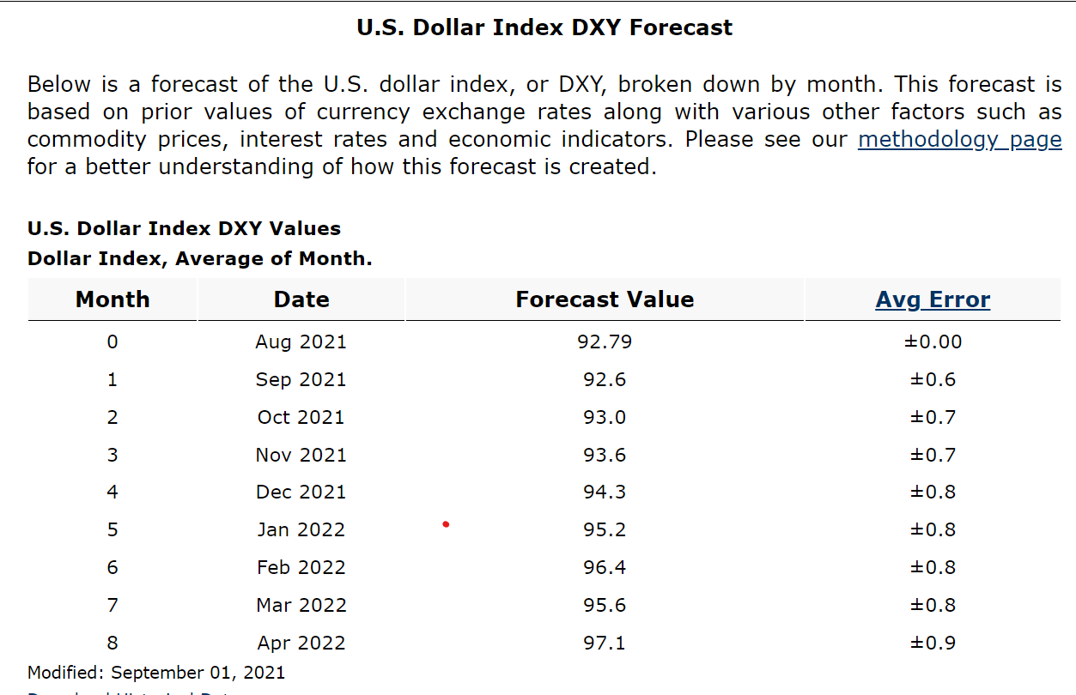

Kaynak: Financial Forecast Center, link: https://www.forecasts.org/dollar-forecast.htm

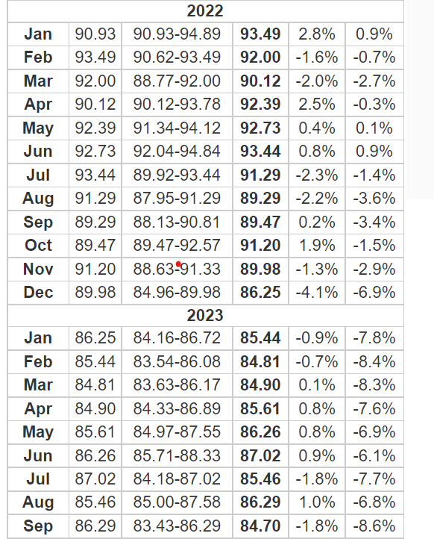

Kaynak: Long Forecast, link: https://longforecast.com/dollar-index

• Uzmanların büyük çoğunluğu 2022 yılında Dolar Endeksi’nin gerileyeceğini iddia ediyor. ABD’nin diğer Gelişmiş Ülkelere nazaran daha fazla cari açık ve bütçe açığı üretmesi buna gerekçe olarak gösteriliyor.
• Bu tahmine katılıyorum, ancak nedenlerim başka. Fed varlık alımlarını azaltmakta gecikecek. ABD Covid-19 salgınına en kırılgan GÜ.
• ABD’de Biden yönetiminin geleceğini tayin edecek ara-seçimler var. Demokratların Senato’yu kaybederek Biden’in görevinin sonuna kadar “topal ördek” olarak işlevsizleşmesi en büyük aşağı yönlü risk.
• 4Ç2021-1Ç2022 esnasında S&P500’de çok sert fakat kısa bir ayı pazarı bekliyorum.
• Biden’in $1 veya $3.5 trilyonluk altyapı bütçesinin Kongre’den onay alacağına emin değilim.
• Dolar Endeksi hangi şartlarda yükselir?: Enflasyon beklentilerinin yükselmesi nedeniyle, ABD 10-30 yıllık tahvil faizleri %2 veya üstüne sıçrar.
• Jeo-politik nedenler veya GOÜ’de mali krizler yüzünden uzun soluklu riskten kaçış dönemi başlar. Bu durumda Dolar Endeksi ve altın yükselir.

Euro’nun yükselmesi en yüksek olasılık
- Bu konuda da uzmanlara katılıyorum.
- AMB’nın parasal normalleşmede 2022’nin ikinci yarısında Fed’in önüne geçmesi çok olası.
- Euro-bölgesi faiz ve hisse senetleri ABD’ye göre ucuz kaldı.
- Euro-bölgesinde bütçe açıkları ABD’ye nazaran çok daha hızlı daralacak.
- AB salgınla mücadeleyi disiplinle sürdürürken, vatandaşların devletle işbirliği eğilimi daha yüksek.
- ABD-Çin ve Rusya sürtüşmesinin tırmanması Euro ve JYen’e yarar.
- En büyük risk: Euro-bölgesinde manşet TÜFE’nin %1’in altına gerilmesi!!

Yuan: Tahmini en güç para birimi
- Yuan’ın değerini PBoC belirliyor. Kontrolü elinden kaçırmayacak miktarda FX rezervi var.
- Dolar/yuan’ın %2-4’lük bir bant içinde yatay salınmasını bekliyorum.
- Çin’in ihracatı ekonomik şoklara rağmen çok güçlü seyredecek. Öte yanda, iç talep çok zayıf. İthalat yavaş seyredecek.
- Çin için en büyük tehlike Xi Jinping’in devlet odaklı sosyal yaşam ve ekonomide komünist ideallere geri dönme politikası. Henüz Çin’e giren sıcak para ve doğrudan yatırımları ürkütmeyen bu yaklaşım, 2022’de başına bela olabilir.

En çok satış yiyecek para birimleri
- Covid-19’da bir türlü başa çıkmayan ülkelerin para birimleri çok satış yiyecek. Başta GAC geliyor. Ama Asya’da Hindistan ve Tayland, Filipinler, Endonezya da akla geliyor.
- Emtia-- özellikle enerji-- ihracatına bel bağlayan ülkelerin para birimleri de değer yitecek. Rusya ve Brezilya başta geliyor. Ama Şili, Afrika’da tek bir emtianın ihracatından ekmek yiyen ülkeler de okka altına gidebilir.

Dolar/TL tahminleri
- 2022 Türkiye’nin ekonomik ve siyasi anlamda en zor yılı olacak.
- Ekim’den başlayarak ABD’yle ihtilaflar ve olası ek yaptırımlar CDS ve Eurobond’lara satış getirecek.
- Erdoğan faizleri indirmekte çok kararlı. Negatif reel faiz, kura 2 yönde baskı yapıyor: Vatandaş döviz birikimlerini artıyor. Sıcak para ülkeden kaçarken, FX kredi maliyetleri de yükselebilir.
- TÜFE (resmi ölçümlere göre) en az %15, belki %20’ye yükselecek.
- Erken seçim duyumlarının bir türlü bastırılamaması en büyük risk.
- Dolar/TL EĞER TCMB ve kamu bankaları müdahale etmezse, en az %20 civarında değer yitirebilir.

Atilla “FÖŞ” Yeşilada

Özel raporlarımıza abone olmak ister misiniz?

21 yıldır GlobalSource Turkey markası ile yabancı yatırımcılara, İstanbulAnalytics markası ile de Türk kurumlarına araştırma desteği ve danışmanlık hizmeti veriyoruz. Özellikle ekonomist kadrosu bulunduramayan ve bütçesi düşük orta ve küçük ölçekli firmalara hizmet etmeyi hedef bildik.
Sitenin Basın sayfasında görüleceği gibi görüşlerimiz Türkiye ve dünya basını tarafından takip edilir ve Türkiye ile ilgili seçkin makalelerde referans olarak yer alır. Sunum ve Konferans sayfalarında göreceğiniz gibi YouTube/Zoom vasıtası ile ekonomi-finans panelleri düzenler ve katılarak donanımımızı üniversiteler, STK ve firmalarla paylaşırız. Haftada 2 kez yayınladığımız raporlarda dünya ekonomisi, Türkiye’de siyasi gelişmeler, ekonomi ve finans dinamikleri ve mevzuat değişiklikleri hakkında analiz ve tahmin sunuyoruz. Yöneticilere 15 dakikada bilmeleri gereken gündemi sabah 09:00’dan önce elektronik ortamda sunuyoruz. Abonelik ücretlerimiz maliyetlerinizi düşünerek kolaylıkla ödeyebileceğiniz düzeydedir.
Raporlarımız yatırım önerisi içermez. Küçük ve orta ölçekli kuruluşların analiz ihtiyacını karşılamak amacıyla yayınlanır. Ücrete tabidir.
21 yıllık tecrübemizden yararlanmanızı dileriz. Özel rapor örneklerimizi okumak ve hizmetlerimiz hakkında bilgi almak için bize e-mail atın:
istanbulanalytics@gmail.com

